COMUNICATO STAMPA
Visione, qualità e comunicazione: premiata Donnafugata
Gli ultimi prestigiosi riconoscimenti di un anno ricco di soddisfazioni
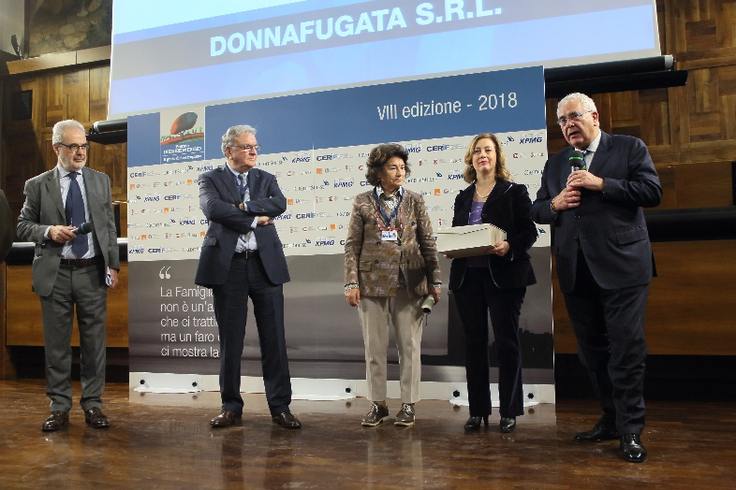
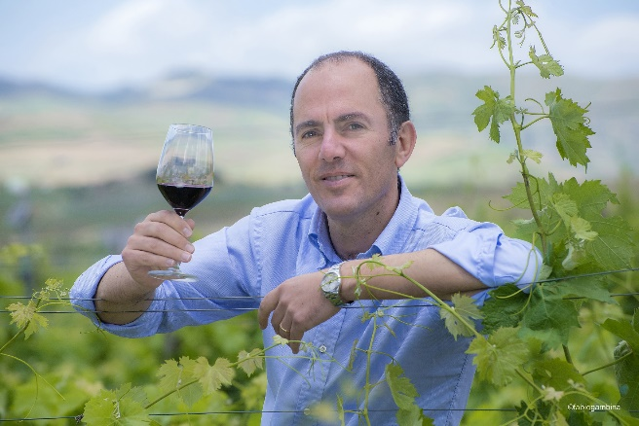

Doppio riconoscimento per l’azienda siciliana, a coronamento di un 2018 intenso e ricco di soddisfazioni: il premio “Di padre in figlio” e “L’Italia che comunica con l’Arte”.
“Di Padre in Figlio” è il premio che il CERIF, Centro di Ricerca sulle Imprese di Famiglia, ha attribuito a Donnafugata per aver avuto la capacità di assicurare il passaggio generazionale e affrontare con successo le sfide del mercato del vino di qualità. “La successione – recita la motivazione – è avvenuta in modo graduale, caratterizzata da importanti elementi di innovazione e supportata da una politica di comunicazione estremamente originale.”
Giunto alla sua 8° edizione, “Di Padre in Figlio” è il riconoscimento istituito dal CERIF presso Università Cattolica di Milano, sotto la direzione scientifica del Professore Claudio Devecchi, per promuovere la cultura del passaggio generazionale nelle imprese familiari che – nell’economia italiana – hanno un peso molto rilevante.
A ritirare l’alloro, lo scorso 1° dicembre a Milano, attribuito a Donnafugata dalla giuria presieduta da Franco Moscetti, CEO e Founder di Axe Glocal Business, è stata Gabriella Anca Rallo che ha dichiarato: “Produrre vino di qualità vuol dire accettare i tempi lunghi dell’agricoltura, una sfida che solo la visione di lungo periodo di un’azienda familiare può consolidare nel tempo. Questo è lo spirito con il quale, insieme a mio marito Giacomo, abbiamo fondato Donnafugata, pensando che stavamo per costruire qualcosa che sarebbe durato e che i nostri figli José e Antonio avrebbero portato avanti come in effetti è stato”.
E ieri, al Four Season’s di Milano, José Rallo ha ritirato il Premio “L’Italia che comunica con Arte”, che le è stato attribuito da UNICOM, l’Unione Nazionale della Imprese di Comunicazione, presieduta da Alessandro Ubertis. Con questo riconoscimento, si è voluto sottolineare il ruolo dell’arte nell’affermazione di una comunicazione vincente, grazie alla mostra “Inseguendo Donnafugata, le illustrazioni di Stefano Vitale, il Vino e la Sicilia” realizzata quest’anno dall’azienda siciliana in collaborazione con il FAI - Fondo Ambiente Italiano - a Villa Necchi Campiglio a Milano.
“Attraverso un percorso multisensoriale che ha contato oltre 10 mila visitatori – si legge nella motivazione – sono stati esposti i disegni e i bozzetti originali dell’artista Stefano Vitale, vere e proprie visioni che hanno dato vita alle etichette Donnafugata e che raccontano il vino e la Sicilia attraverso un linguaggio fantastico e femminile straordinariamente identitario”.
Volge così al termine un 2018 che ha anche tributato prestigiosi riconoscimenti a Donnafugata per la qualità della produzione, alla cui guida è Antonio Rallo, winemaker dell’azienda di famiglia.
Ben Ryé Passito di Pantelleria, è stato inserito nella Top 100 mondiale dalla testata americana Wine Enthusiast, proclamato Best in Show al Decanter World Wine Award e miglior vino dolce d’Italia dalla rivista tedesca Vinum. Così come il rosso Mille e una Notte, vino icona di Donnafugata, prodotto nella Tenuta di Contessa Entellina, ha ottenuto il massimo riconoscimento in diverse guide ai vini italiani: Tre Bicchieri Gambero Rosso, Cinque Grappoli Bibenda, Faccino Doctor Wine e Quattro Viti dalla guida dell’Associazione Italiana Sommelier.
Marsala, 5 dicembre 2018
Ufficio Stampa: Nando Calaciura calaciura@granviasc.it cell. 338 3229837
Pubbliche Relazioni: Baldo M. Palermo baldo.palermo@donnafugata.it tel. 0923 724226

